|  |  |  |
| --- | --- | --- |
|  | МИНИСТЕРСТВО НАУКИ И ВЫСШЕГО ОБРАЗОВАНИЯ  РОССИЙСКОЙ ФЕДЕРАЦИИ | |
|  |
|  |  |
| Федеральное государственное бюджетное образовательное учреждение  высшего образования  «Магнитогорский государственный технический университет им. Г.И. Носова» | |
|  |
|  |  |  |
| УТВЕРЖДАЮ  Директор ИММиМ  _________________ А.С. Савинов  12.09.2017 г. | | |
|  |  |  |
| **РАБОЧАЯ** **ПРОГРАММА** **ДИСЦИПЛИНЫ** **(МОДУЛЯ)** | | |
|  |  |  |
| ***МЕТОДЫ*** ***МОДЕЛИРОВАНИЯ*** ***И*** ***ОПТИМИЗАЦИИ*** ***ЛИТЕЙНЫХ*** ***ТЕХНОЛОГИЙ*** | | |
|  |  |  |
| Направление подготовки (специальность)  22.06.01 ТЕХНОЛОГИИ МАТЕРИАЛОВ | | |
| Направленность (профиль/специализация) программы  Литейное производство | | |
|  |  |  |
| Уровень высшего образования - подготовка кадров высшей квалификации | | |
|  |  |  |
| Форма обучения  очная | | |
|  |  |  |
| Институт/ факультет | | Институт металлургии, машиностроения и материалообработки |
|  |  |  |
| Кафедра | | Литейных процессов и материаловедения |
|  |  |  |
| Курс | | 2 |
|  |  |  |
| Семестр | | 3 |
|  |  |  |
| Магнитогорск  2017 год | | |

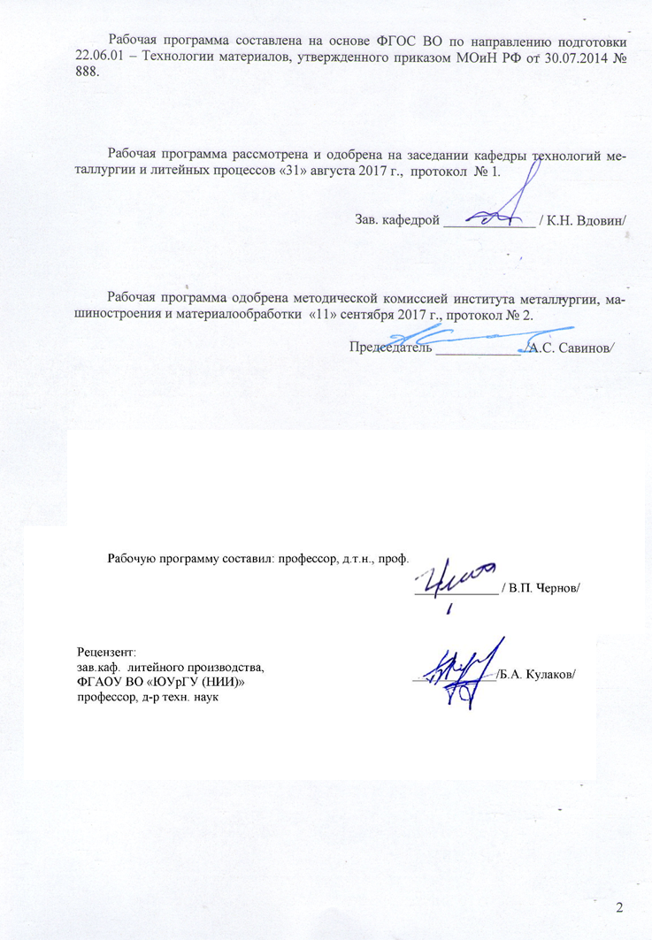

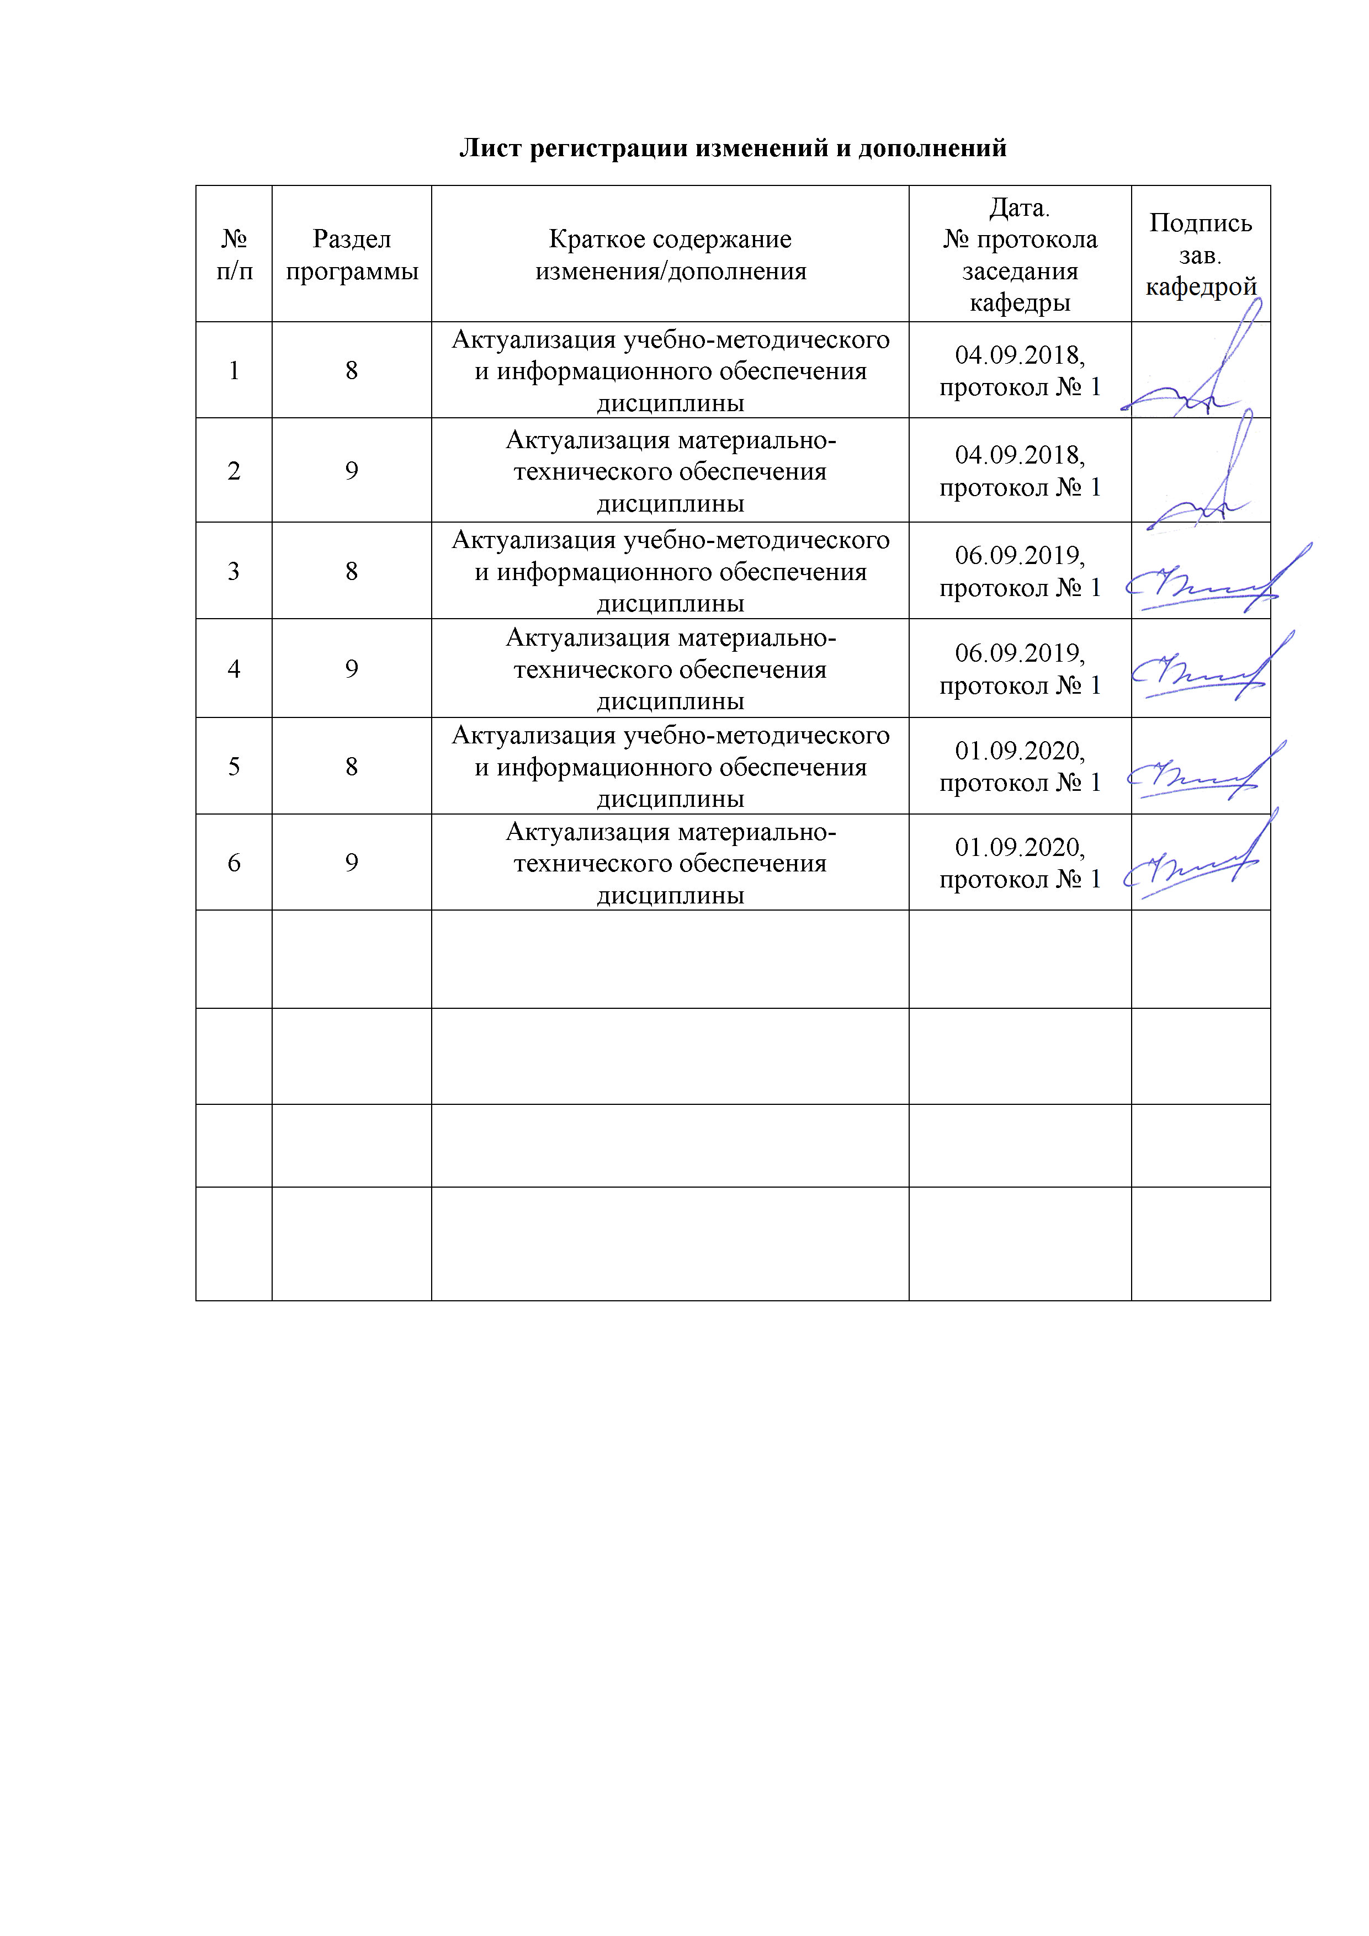

|  |  |
| --- | --- |
| **1** **Цели** **освоения** **дисциплины** **(модуля)** | |
| Целью освоения учебной дисциплины «Методы моделирования и оптимизации литейных технологий» являются:  - освоение основ и методов разработки математических моделей объектов литейного производства, технологических процессов, а также оптимизация сплавов с заданными свойствами и технологических процессов их получения. | |
|  |  |
| **2** **Место** **дисциплины** **(модуля)** **в** **структуре** **образовательной** **программы** | |
| Дисциплина Методы моделирования и оптимизации литейных технологий входит в вариативную часть учебного плана образовательной программы.  Для изучения дисциплины необходимы знания (умения, владения), сформированные в результате изучения дисциплин/ практик: | |
| Технологии производства и обработки материалов в металлургии | |
| Методология и информационные технологии в научных исследованиях | |
| Знания (умения, владения), полученные при изучении данной дисциплины будут необходимы для изучения дисциплин/практик: | |
| Новые материалы | |
| Организация научных исследований | |
|  |  |
| **3** **Компетенции** **обучающегося,** **формируемые** **в** **результате** **освоения** **дисциплины** **(модуля)** **и** **планируемые** **результаты** **обучения** | |
| В результате освоения дисциплины (модуля) «Методы моделирования и оптимизации литейных технологий» обучающийся должен обладать следующими компетенциями: | |
| Структурный  элемент  компетенции | Планируемые результаты обучения |
| УК-1 способностью к критическому анализу и оценке современных научных достижений, генерированию новых идей при решении исследовательских и практических задач, в том числе в междисциплинарных областях | |
| Знать | науковедческие основания методологии |
| Уметь | генерировать новые идеи и обсуждать способы эффективного решения задачи |
| Владеть | обобщения результатов критического анализа результатов научной деятельности;  междисциплинарного применения новых полученных результатов |
| УК-2 способностью проектировать и осуществлять комплексные исследования, в том числе междисциплинарные, на основе целостного системного научного мировоззрения с использованием знаний в области истории и философии науки | |
| Знать | науковедческие основания методологии |
| Уметь | применять критерии оценки достоверности результатов теоретического исследования: предметность, полнота, непротиворечивость, интерпретируемость, проверяемость, достоверность |
| Владеть | планирования, проектирования и осуществления комплексных междисциплинарных исследований в рамках научного коллектива |
| ОПК-1 проектно-конструкторская деятельность: способностью и готовностью теоретически обосновывать и оптимизировать технологические процессы получения перспективных материалов и производство из них новых изделий с учетом последствий для общества, экономики и экологии | |
| Знать | определения процессов моделирования и оптимизации литейных технологий;  приемы представления результатов моделирования и оптимизации литейных технологий |
| Уметь | обсуждать способы эффективного решения задачи с использованием моделирования и оптимизации литейных технологий;  использовать на меж-дисциплинарном уровне знания по моде- лированию и оптимизации литейных технологий. |
| Владеть | совершенствования профессиональных знаний и умений путем использования возможностей моделирования и оптимизации литейных технологий |
| ОПК-6 научно-исследовательская деятельность: способностью и готовностью выполнять расчетно-теоретические и экспериментальные исследования в качестве ведущего исполнителя с применением компьютерных технологий | |
| Знать | стадии, фазы и этапы в организации научной деятельности; |
| Уметь | обсуждать способы эффективного решения задачи методами математического моделирования;  использовать на междисциплинарном уровне знания по организации научной дея-тельности; |
| Владеть | теоретических и эмпирических методов действий и методов операций ;  результатов решения, экспериментальной деятельности;  совершенствования профессиональных знаний и умений путем использования возможностей информационной среды |
| ПК-4 теоретически обосновывать и оптимизировать новые технологические процессы получения отливок | |
| Знать | основные методы теоретического обоснования и оптимизации новых технологий и процессов получения отливок; |
| Уметь | обсуждать способы эффективной декомпозиции проекта;  применять знания для теоретического обоснования и оптимизации новых технологий и процессов получения отливок при коллективной работе |
| Владеть | организации коллективных исследований в области теоретического обоснования и оптимизации новых технологий и процессов полу- чения отливок. |
| ПК-5 организовывать и проводить научные исследования по разработке новых технологических процессов и материалов | |
| Знать | основные методы распределения задач в коллективном проекте по разработке новых технологических процессов и материалов |
| Уметь | обсуждать способы эффективной декомпозиции проекта;  применять знания в организации научной деятельности при коллективной работе по разработке новых технологических процессов и материалов. |
| Владеть | организации коллективных исследований по разработке новых технологических процессов и материалов |

|  |  |  |  |  |  |  |  |  |  |
| --- | --- | --- | --- | --- | --- | --- | --- | --- | --- |
|  | **4.** **Структура,** **объём** **и** **содержание** **дисциплины** **(модуля)** | | | | | | | | |
| Общая трудоемкость дисциплины составляет 2 зачетных единиц 72 акад. часов, в том числе:  – контактная работа – 36 акад. часов:  – аудиторная – 36 акад. часов;  – внеаудиторная – 0 акад. часов  – самостоятельная работа – 36 акад. часов;  Форма аттестации - зачет с оценкой | | | | | | | | | |
|  |  |  |  |  |  |  |  |  |  |
| Раздел/ тема  дисциплины | | Семестр | Аудиторная  контактная работа  (в акад. часах) | | | Самостоятельная работа студента | Вид самостоятельной  работы | Форма текущего контроля успеваемости и  промежуточной аттестации | Код компетенции |
| Лек. | лаб.  зан. | практ. зан. |
| 1. Раздел 1 | | |  | | | | | | |
| 1.1 Классификация видов математических моделей объектов, технологий литейного производства | | 3 | 2 |  | 2 | 4 | Работа с печатными и электронными источника-ми информации | Устный опрос блок вопросов № 1, собеседование | ПК-4, ПК-5, УК-1, ОПК-1, ОПК-6, УК-2 |
| Итого по разделу | | | 2 |  | 2 | 4 |  |  |  |
| 2. Раздел 2 | | |  | | | | | | |
| 2.1 Методы синтеза математических мо-делей, их основные характеристики и области применения. Методы чис-ленного моделирования. Имитационное моделирование | | 3 | 2 |  | 2/2И | 4 | Работа с печатными и электронными источника-ми информации | Устный опрос блок вопросов № 1-2, собеседование  Контрольная работа №1 | ПК-4, ПК-5, УК-1, УК-2, ОПК-1, ОПК-6 |
| Итого по разделу | | | 2 |  | 2/2И | 4 |  |  |  |
| 3. Раздел 3 | | |  | | | | | | |
| 3.1 Поисковые методы идентификации объектов и систем. Синтез целевых функций моделей систем оптимизации | | 3 | 2 |  | 2/2И | 4 | Работа с печатными и электронными источника-ми информации | Устный опрос блок вопросов № 2-3, собеседование | ОПК-1, ПК-4, УК-1, ОПК-6, ПК-5, УК-2 |
| Итого по разделу | | | 2 |  | 2/2И | 4 |  |  |  |
| 4. Раздел 4 | | |  | | | | | | |
| 4.1 Способы математического описания параметров техно-логических систем. Стати-стические модели. Динамические модели. Модели сплавов. | | 3 | 2 |  | 2/2И | 4 | Работа с печатными и электронными источниками информации | Устный опрос блок вопросов № 3-4, собеседование | ПК-4, УК-1, УК-2, ОПК-1, ОПК-6, ПК-5 |
| Итого по разделу | | | 2 |  | 2/2И | 4 |  |  |  |
| 5. Раздел 5 | | |  | | | | | | |
| 5.1 Алгоритмизация математических моделей, специализированное программное обеспечение, пакеты прикладных программ | | 3 | 2 |  | 2/2И | 4 | Работа с печатными и электронными источниками информации | Устный опрос блок вопросов №4-5, собеседование | ПК-4, ПК-5, УК-1, УК-2, ОПК-1, ОПК-6 |
| Итого по разделу | | | 2 |  | 2/2И | 4 |  |  |  |
| 6. Раздел 6 | | |  | | | | | | |
| 6.1 Методы анализа металлических систем, их математическое описание | | 3 | 2 |  | 2 | 4 | Работа с печатными и электронными источниками информации | Устный опрос блок вопросов № 5-6, собеседование | ПК-4, ПК-5, УК-1, УК-2, ОПК-1, ОПК-6 |
| Итого по разделу | | | 2 |  | 2 | 4 |  |  |  |
| 7. Раздел 7 | | |  | | | | | | |
| 7.1 Модели оптимальных систем. Вариационные методы | | 3 | 2 |  | 2 | 4 | Работа с печатными и электронными источниками информации | Устный опрос блок вопросов № 6-7, собеседование | ПК-4, УК-1, УК-2, ОПК-1, ОПК-6, ПК-5 |
| Итого по разделу | | | 2 |  | 2 | 4 |  |  |  |
| 8. Раздел 8 | | |  | | | | | | |
| 8.1 Методы адаптации математических объектов, систем и комплексов | | 3 | 2 |  | 2 | 4 | Работа с печатными и электронными источника-ми информации | Устный опрос блок вопросов № 1-4, собеседование. Контрольная работа №2 | ПК-4, УК-1, УК-2, ОПК-1, ОПК-6, ПК-5 |
| Итого по разделу | | | 2 |  | 2 | 4 |  |  |  |
| 9. Раздел 9 | | |  | | | | | | |
| 9.1 Прикладное программное обеспечения, САЕ системы для моделирования и опти-мизации литейных технологий | | 3 | 2 |  | 2/2И | 2 | Работа с печатными и электронными источниками информации, Про-граммным комплексом LWM Flow | Устный опрос блок вопросов № 1-7, собеседование | ПК-4, УК-1, УК-2, ОПК-1, ОПК-6, ПК-5 |
| Итого по разделу | | | 2 |  | 2/2И | 4 |  |  |  |
| Итого за семестр | | | 18 |  | 18/10И | 34 |  | зао |  |
| Итого по дисциплине | | | 18 |  | 18/10И | 36 |  | зачет с оценкой | ПК-4,ПК- 5,УК-1,ОПК- 1,ОПК-6,УК- 2 |

|  |
| --- |
| **5** **Образовательные** **технологии** |
|  |
| Для реализации предусмотренных видов учебной работы в качестве образовательных технологий в преподавании дисциплины «Методы моделирования и оптимизации литейных технологий» используются традиционная и информационно-коммуникативная образовательные технологии.  Лекции проходят в традиционной форме:  - информационная лекция;  - лекция консультация;  - проблемная лекция.  Теоретический материал на проблемных лекциях является результатом усвоения полученной информации посредством постановки проблемного вопроса и поиска путей его решения. На лекциях – консультациях изложение нового материала сопровождается постановкой вопросов и дискуссией в поисках ответов на эти вопросы.  Также при использовании традиционной образовательной технологии проводятся практические занятия, при проведении которых используются работа в команде и обсуждение полученных результатов.  Из информационно-коммуникативной образовательной технологии применяется «лекция-визуализация», при которой представленный обучающимся теоретический материал визуализируется посредством видеоматериалов, презентаций, наглядных физических пособий. |
|  |
| **6** **Учебно-методическое** **обеспечение** **самостоятельной** **работы** **обучающихся** |
| Представлено в приложении 1. |
|  |
| **7** **Оценочные** **средства** **для** **проведения** **промежуточной** **аттестации** |
| Представлены в приложении 2. |
|  |
| **8** **Учебно-методическое** **и** **информационное** **обеспечение** **дисциплины** **(модуля)** |
| **а)** **Основная** **литература:** |
|
| 1. Представление и визуализация результатов научных исследований : учебник / О.С. Логунова, П.Ю. Романов, Л.Г. Егорова, Е.А. Ильина ; под ред. О.С. Логуновой. — Москва : ИНФРА-М, 2019. — 156 с. + Доп. материалы [Электронный ресурс; Режим доступа: <https://new.znanium.com>]. — (Высшее образование: Аспирантура). — ISBN 978-5-16-014111-4. - Текст : электронный. - URL: <https://znanium.com/catalog/product/967280> (дата обращения: 01.09.2020). – Режим доступа: по подписке.  2. Леушина, И. В. Инновации в литейном производстве : учебное пособие / И. В. Леушина, В. Д. Белов. — Москва : МИСИС, 2014. — 285 с. — ISBN 978-5-87623-752-1. — Текст : электронный // Лань : электронно-библиотечная система. — URL: <https://e.lanbook.com/book/117004> (дата обращения: 01.09.2020). — Режим доступа: для авториз. пользователей.  3. Романтеев, Ю. П. Металлургия тяжелых цветных металлов : учебное пособие / Ю. П. Романтеев, С. В. Быстров. — Москва : МИСИС, 2010. — 575 с. — ISBN 978-5-87623-173-4. — Текст : электронный // Лань : электронно-библиотечная система. — URL: <https://e.lanbook.com/book/117036> (дата обращения: 01.09.2020). — Режим доступа: для авториз. пользователей.  4. Кучеряев, Б. В. Моделирование процессов и объектов в металлургии. Моделирование и оптимизация процессов листовой прокатки : учебное пособие / Б. В. Кучеряев, В. Б. Крахт, П. Ю. Соколов. — Москва : МИСИС, 2009. — 63 с. — Текст : электронный // Лань : электронно-библиотечная система. — URL: <https://e.lanbook.com/book/116998> (дата обращения: 01.09.2020). — Режим доступа: для авториз. пользователей. |

|  |  |  |  |  |
| --- | --- | --- | --- | --- |
| **б)** **Дополнительная** **литература:** | | | | |
| 1. Баумгартэн, М. И. Научное познание и научное знание : учебное пособие / М. И. Баумгартэн. — Кемерово : КузГТУ имени Т.Ф. Горбачева, 2016. — 60 с. — Текст : электронный // Лань : электронно-библиотечная система. — URL: <https://e.lanbook.com/book/115095> (дата обращения: 01.09.2020). — Режим доступа: для авториз. пользователей.  2. Гетьман, А. А. Оценка надежности технологического процесса изготовления литых деталей : монография / А. А. Гетьман. — Санкт-Петербург : Лань, 2020. — 192 с. — ISBN 978-5-8114-5142-5. — Текст : электронный // Лань : электронно-библиотечная система. — URL: <https://e.lanbook.com/book/143244> (дата обращения: 01.09.2020). — Режим доступа: для авториз. пользователей.  3. Вознесенский, А. С. Моделирование физических процессов горного производства : учебное пособие / А. С. Вознесенский. — Москва : МИСИС, 2018. — 212 с. — Текст : электронный // Лань : электронно-библиотечная система. — URL: <https://e.lanbook.com/book/116425> (дата обращения: 01.09.2020). — Режим доступа: для авториз. пользователей. | | | | |
|  |  |  |  |  |
| **в)** **Методические** **указания:** | | | | |
| Синицкий, Е.В. Использование программного пакета LVMFlow для моделирования литейных технологий. Магнитогорск: ГОУ ВПО «МГТУ». 2009. - 8 с. | | | | |
|  |  |  |  |  |
| **г)** **Программное** **обеспечение** **и** **Интернет-ресурсы:** | | | | |
|  | | | | |
|  |  |  |  |  |
| **Программное** **обеспечение** | | | | |
|  | Наименование ПО | № договора | Срок действия лицензии |  |
|  | MS Office 2007 Professional | № 135 от 17.09.2007 | бессрочно |  |
|  | MS Windows 7 Professional(для классов) | Д-1227-18 от 08.10.2018 | 11.10.2021 |  |
|  | 7Zip | свободно распространяемое ПО | бессрочно |  |
|  | Autodesk AutoCAD Mechanical 2020 | учебная версия | бессрочно |  |
|  | АСКОН Компас 3D в.16 | Д-261-17 от 16.03.2017 | бессрочно |  |
|  | FAR Manager | свободно распространяемое ПО | бессрочно |  |
|  |  |  |  |  |
| **Профессиональные** **базы** **данных** **и** **информационные** **справочные** **системы** | | | | |
|  | Название курса | | Ссылка |  |
|  | Электронная база периодических изданий East View Information Services, ООО «ИВИС» | | <https://dlib.eastview.com/> |  |
|  |  |
|  | Национальная информационно-аналитическая система – Российский индекс научного цитирования (РИНЦ) | | URL: <https://elibrary.ru/project_risc.asp> |  |
|  | Поисковая система Академия Google (Google Scholar) | | URL: <https://scholar.google.ru/> |  |
|  | Информационная система - Единое окно доступа к информационным ресурсам | | URL: <http://window.edu.ru/> |  |
|  | Федеральное государственное бюджетное учреждение «Федеральный институт промышленной собственности» | | URL: <http://www1.fips.ru/> |  |

|  |  |  |  |
| --- | --- | --- | --- |
|  | Российская Государственная библиотека. Каталоги | <https://www.rsl.ru/ru/4readers/catalogues/> |  |
|  | Электронные ресурсы библиотеки МГТУ им. Г.И. Носова | <http://magtu.ru:8085/marcweb2/Default.asp> |  |
|  | Университетская информационная система РОССИЯ | <https://uisrussia.msu.ru> |  |
|  | Международная наукометрическая реферативная и полнотекстовая база данных научных изданий «Web of science» | <http://webofscience.com> |  |
|  | Международная реферативная и полнотекстовая справочная база данных научных изданий «Scopus» | <http://scopus.com> |  |
|  | Международная база полнотекстовых журналов Springer Journals | <http://link.springer.com/> |  |
|  | Международная коллекция научных протоколов по различным отраслям знаний Springer Protocols | <http://www.springerprotocols.com/> |  |
|  | Международная база научных материалов в области физических наук и инжиниринга SpringerMaterials | <http://materials.springer.com/> |  |
|  | Международная база справочных изданий по всем отраслям знаний SpringerReference | <http://www.springer.com/references> |  |
|  | Международная реферативная база данных по чистой и прикладной математике zbMATH | <http://zbmath.org/> |  |
|  | Международная реферативная и полнотекстовая справочная база данных научных изданий «Springer Nature» | <https://www.nature.com/siteindex> |  |
|  | Архив научных журналов «Национальный электронно-информационный концорциум» (НП НЭИКОН) | <https://archive.neicon.ru/xmlui/> |  |

|  |  |  |  |
| --- | --- | --- | --- |
| **9** **Материально-техническое** **обеспечение** **дисциплины** **(модуля)** | | | |
|  |  |  |  |
| Материально-техническое обеспечение дисциплины включает: | | | |

|  |
| --- |
| 1. Учебная аудитория для проведения занятий лекционного типа оснащена:  - техническими средствами обучения, служащими для представления учебной информации большой аудитории: мультимедийными средства хранения, передачи и представления учебной информации;  - специализированной мебелью.  - специализированная мебель.  2. Учебная аудитория для проведения практических занятий оснащена:  - техническими средствами обучения, служащими для представления учебной информации большой аудитории: мультимедийными средства хранения, передачи и представления учебной информации;  - специализированной мебелью.  3. Учебная аудитория для групповых и индивидуальных консультаций, текущего контроля и промежуточной аттестации оснащена:  - компьютерной техникой с пакетом MS Office, с подключением к сети «Интернет» и с доступом в электронную информационно-образовательную среду университета;  - специализированной мебелью.  4. Помещение для самостоятельной работы оснащено:  - компьютерной техникой с пакетом MS Office, с подключением к сети «Интернет» и с доступом в электронную информационно-образовательную среду университета;  - специализированной мебелью.  5. Помещение для хранения и профилактического обслуживания учебного оборудования оснащено:  - специализированной мебелью: стеллажами для хранения учебного оборудования; станочный парк оборудования и инструменты для профилактического обслуживания и ремонта учебного оборудования; помещение для хранения учебного оборудования;  - шкафами для хранения учебно-методической документации и материалов. |

**ПРИЛОЖЕНИЕ 1**

**6 Учебно-методическое обеспечение самостоятельной работы аспирантов**

**Примерный перечень вопросов контрольных работ:**

**Контрольная №1**

1. Краткие сведения из теории вероятности и математической статистки.

2. Проверка статистических гипотез.

3. Предварительная обработка статистических данных.

4. Дисперсионный анализ.

5. Гистограммы, диаграмма Парето, контрольные карты.

**Контрольная №2**

1. Парный и множественный коэффициенты корреляции. Коэффициент детерминации.

2. Регрессионный анализ. Расчет парных и множественных регрессионных уравнений.

3. Показатели точности и адекватности регрессионных уравнений (критерии Стьюдента, Фишера, коэффициент эластичности и вклад факторов в функцию отклика, остаточное среднеквадратическое отклонение – стандартное отклонение – регрессионного уравнения).

4. Методы поиска экстремальных значений (значений локальной оптимизации) функции отклика. Метод крутого восхождения – метод Бокса-Уилсона.

**Вопросы для устного опроса**

**Блок №1**

1. Приведите определение понятия «объект исследования»
2. Что называют системой?
3. Как выражается связь между входом и выходом элемента (звена) в системе?
4. Опишите структуру технологической системы.
5. Что подразумевают под математической моделью системы?

**Блок №2**

1. Какую роль играют алгоритмы и цель в процессе моделирования?
2. По каким признакам различают модели?
3. В чем заключается синтез структуры и идентификация параметров модели?
4. В чем заключается роль эксперимента при проверке адекватности модели?
5. Из чего состоит понятие «управляемость» системы?
6. Как производится анализ технологического процесса с целью определения его входов и выходов?

**Блок №3**

1. Какие фундаментальные законы применяются для синтеза основных соотношений между входами и выходами аналитической (детермированной) модели? Как реализуются при этом условия однозначности?
2. Напишите и охарактеризуйте дифференциальные уравнения мгновенных балансов вещества и энергии в аналитических моделях литейных процессов.
3. Каковы достоинства и недостатки аналитических моделей?

**Блок №4**

1. Какие существуют способы соединения элементов в системе?
2. Как используются передаточные функции при составлении моделей объектов с сосредоточенными параметрами?
3. Какие численные методы могут использоваться для моделирования объектов с распределенными параметрами (процессы теплопроводности, диффузии)?
4. Как учитывается теплота фазовых переходов при моделировании процессов, связанных с изменением агрегатного состояния вещества (процессы плавления и затвердевания металлов и сплавов)?

**Блок №5**

1. Опишите граф технологической схемы одного из литейных процессов.
2. Какова классификация экспериментальных методов параметрической идентификации математических моделей?
3. Какова сравнительная характеристика активных и пассивных методов идентификации параметров моделей?
4. Как определяются коэффициенты дифференциального уравнения объекта или его передаточной функции по кривой разгона методом площадей?
5. Что является мерой адекватности(критерием идентификации) модели?
6. Какие частные взаимосвязанные задачи возникают в процессе решения общей задачи идентификации с помощью ЭВМ?

**Блок №6**

1. Приведите и охарактеризуйте структурную схему решения задачи идентификации.
2. Какая аппаратура применяется при экспериментальной идентификации моделей?
3. Охарактеризуйте методы идентификации при импульсном и переодическом входных воздействиях.
4. Как используются автокорреляционная и взаимно корреляционная функции в пассивных методах идентификации?
5. Какие существуют приемы линеаризации моделей при их параметрической идентификации?
6. Охарактеризовать сущность задачи линейного программирования и ее приложения к проблемам оптимизации литейного производства.

**Блок №7**

1. Опишите примеры критериев оптимальности в задачах динамической оптимизации.
2. Как можно использовать принципы максимума в задачах оптимизации установок непрерывного литья?
3. Объясните сущность метода динамического программирования на при мере оптимизации процесса нагрева металла.

**ПРИЛОЖЕНИЕ 2**

**7 Оценочные средства для проведения промежуточной аттестации**

**а) Планируемые результаты обучения и оценочные средства для проведения промежуточной аттестации:**

|  |  |  |  |  |
| --- | --- | --- | --- | --- |
| Структурный  элемент  компетенции | | Планируемые результаты обучения | | Оценочные средства |
| ОПК-1 проектно-конструкторская деятельность: способностью и готовностью теоретически обосновывать и оптимизировать технологические процессы получения перспективных материалов и производство из них новых изделий с учетом последствий для общества, экономики и экологии | | | | |
| Знать | | определения процессов моделирования и оптимизации литейных технологий;  приемы представления результатов моделирования и оптимизации литейных технологий | **Теоретические вопросы на зачёт с оценкой:**   1. Классификация видов математических моделей объектов, технологических литейного производства 2. Методы синтеза математических моделей. 3. Основные характеристики и области применения математических моделей. 4. Методы численного моделирования. 5. Имитационное моделирование. | |
| Уметь | | обсуждать способы эффективного решения задачи с использованием моделирования и оптимизации литейных технологий;  использовать на меж-дисциплинарном уровне знания по моделированию и оптимизации литейных технологий. | **Практические задания на зачёт с оценкой:**  1. Смоделировать в системе САЕ литейную технологию и предложить способы её оптимизации;  2. Дать математическое описание процессов кристаллизации расплав в металлической форме | |
| Владеть | | совершенствования профессиональных знаний и умений путем использования возможностей моделирования и оптимизации литейных технологий | **Задания на решение задач из профессиональной области, комплексные задания:**  1. При помощи системы САЕ провести расчёт технологических параметров литейной технологии | |
| ОПК-6 научно-исследовательская деятельность: способностью и готовностью выполнять расчетно-теоретические и экспериментальные исследования в качестве ведущего исполнителя с применением компьютерных технологий | | | | |
| Знать | | стадии, фазы и этапы в организации научной деятельности; | **Теоретические вопросы на зачёт с оценкой:**   1. Поисковые методы идентификации объектов и систем. 2. Синтез целевых функций моделей систем оптимизации. 3. Способы математического описания параметров технологических систем. | |
| Уметь | | обсуждать способы эффективного решения задачи методами математического моделирования;  использовать на междисциплинарном уровне знания по организации научной деятельности; | **Практические задания на зачёт с оценкой:**   1. Представить расчёт ЛПС для литья под давлением; 2. Проверить адекватность полученных уравнений регрессии (заданных преподавателем) | |
| Владеть | | теоретических и эмпирических методов действий и методов операций ;  результатов решения, экспериментальной деятельности;  совершенствования профессиональных знаний и умений путем использования возможностей информационной среды | **Задания на решение задач из профессиональной области, комплексные задания:**  1. Получить по заданному массиву данных уравнение регрессии и проверить его адекватность известными способами | |
| ПК-4 теоретически обосновывать и оптимизировать новые технологические процессы получения отливок | | | | |
| Знать | основные методы теоретического обоснования и оптимизации новых технологий и процессов получения отливок; | | **Теоретические вопросы на зачёт с оценкой:**   1. Специализированное программное обеспечение. 2. Методы анализа металлических систем, 3. Математическое описание металлических систем и сплавов. | |
| Уметь | обсуждать способы эффективной декомпозиции проекта;  применять знания для теоретического обоснования и оптимизации новых технологий и процессов получения отливок при коллективной работе | | **Практические задания на зачёт с оценкой:**  1. Предложить схему оптимизации производственного процесса получения литых изделий специальным способом литья (заданным преподавателем), а также варианты контроля исполнителей | |
| Владеть | организации коллективных исследований в области теоретического обоснования и оптимизации новых технологий и процессов получения отливок. | | **Задания на решение задач из профессиональной области, комплексные задания:**  1. Разработать план проведения исследований в области применения новых материалов для различных технологических этапов получения литых изделий, а также спрогнозировать возможные результаты от проведения НИР  (конкретные данные выдаёт преподаватель) | |
| ПК-5 организовывать и проводить научные исследования по разработке новых технологических процессов и материалов | | | | |
| Знать | основные методы распределения задач в коллективном проекте по разработке новых технологических процессов и материалов | | **Теоретические вопросы на зачёт с оценкой:**   1. Методы адаптации математических объектов, систем и комплексов. 2. Прикладное программное обеспечения, САЕ системы для моделирования и оптимизации литейных технологий | |
| Уметь | обсуждать способы эффективной декомпозиции проекта;  применять знания в организации научной деятельности при коллективной работе по разработке новых технологических процессов и материалов. | | **Практические задания на зачёт с оценкой:**  1. Разработать цели и задачи проведения НИР по разработке нового состава сплава;  2. Разработать календарный план реализации проекта по разработке нового состав сплава | |
| Владеть | организации коллективных исследований по разработке новых технологических процессов и материалов | | **Задания на решение задач из профессиональной области, комплексные задания:**  1. Разработать матрицу планирования эксперимента по созданию нового сплава, работающего в условиях повышенных температур и действия абразива;  2. Разработать схему пассивного эксперимента в условиях промышленности, а также оценки корректности полученных результатов | |
| УК-1 способностью к критическому анализу и оценке современных научных достижений, генерированию новых идей при решении исследовательских и практических задач, в том числе в междисциплинарных областях | | | | |
| Знать | науковедческие основания методологии | | **Теоретические вопросы на зачёт с оценкой:**   1. Алгоритмизация математических моделей, 2. Модели оптимальных систем. 3. Вариационные методы. | |
| Уметь | генерировать новые идеи и обсуждать способы эффективного решения задачи | | **Практические задания на зачёт с оценкой:**  1. На основе междисциплинарных знаний предложить варианты разработки новых продуктов инттеллектуальной деятельности для промышленного производства  (конкретные условия задаёт преподаватель) | |
| Владеть | обобщения результатов критического анализа результатов научной деятельности;  междисциплинарного применения новых полученных результатов | | **Задания на решение задач из профессиональной области, комплексные задания:**  1. Провести расчёт параметров литейной технологии, а также предложить варианты применения новых подходов к расчёту и оптимизации технологических процессов на основе междисциплинарных знаний  (конкретные условия задаёт преподаватель) | |
| УК-2 способностью проектировать и осуществлять комплексные исследования, в том числе междисциплинарные, на основе целостного системного научного мировоззрения с использованием знаний в области истории и философии науки | | | | |
| Знать | науковедческие основания методологии | | **Теоретические вопросы на зачёт с оценкой:**   1. Статистические модели. 2. Динамические модели. 3. Модели сплавов. | |
| Уметь | применять критерии оценки достоверности результатов теоретического исследования: предметность, полнота, непротиворечивость, интерпретируемость, проверяемость, достоверность | | **Практические задания на зачёт с оценкой:**  1. Оценить результаты НИР с точки зрения критериев теоретического исследования;  2. Обосновать выбор критериев теоретического исследования для оценки результатов НИОКР  (результаты НИР выдаёт преподаватель) | |
| Владеть | планирования, проектирования и осуществления комплексных междисциплинарных исследований в рамках научного коллектива | | **Задания на решение задач из профессиональной области, комплексные задания:**  1. Спроектировать проведение исследований по разработке нового состава сплава с разработкой плана НИР, предполагаемых результатов и выбором исследовательского коллектива на основе предложенных критериев | |

**б) Порядок проведения промежуточной аттестации, показатели и критерии оценивания:**

Промежуточная аттестация по дисциплине «Методы моделирования и оптимизации литейных технологий» включает теоретические вопросы, позволяющие оценить уровень усвоения обучающимися знаний, и практические задания, выявляющие степень сформированности умений и владений, проводится в форме зачёта с оценкой.

Зачёт с оценкой по данной дисциплине проводится в устной форме по экзаменационным билетам, каждый из которых включает 2 теоретических вопроса и одно практическое задание.

***Критерии оценки зачета с оценкой (в соответствии с формируемыми компетенциями и планируемыми результатами обучения):***

– на оценку **«отлично»** – обучающийся показывает высокий уровень сформированности компетенций, т.е. прочно усвоил предусмотренный программный материал, правильно, аргументировано ответил на все вопросы, с приведением примеров, показал глубокие систематизированные знания, владеет приемами рассуждения и сопоставляет материал из разных источников (теорию связывает с практикой, другими темами данного курса, других изучаемых предметов), а также без ошибок выполнил практическое задание;

– на оценку **«хорошо»** – обучающийся показывает средний уровень сформированности компетенций, т.е. в достаточной мере усвоил предусмотренный программный материал, правильно, аргументировано ответил на вопросы, показал хорошие знания, владеет приемами рассуждения и сопоставляет материал из разных источников, а также без ошибок выполнил практическое задание;

– на оценку **«удовлетворительно»** – обучающийся показывает пороговый уровень сформированности компетенций, т.е. предусмотренный программный материал усвоен не в полной мере, обучающийся дал ответы не на все вопросы, показал неглубокие знания, плохо владеет приемами рассуждения и сопоставления материалов, а также выполнил практическое задание с ошибками;

– на оценку **«неудовлетворительно»** – результат обучения не достигнут, обучающийся не может показать знания на уровне воспроизведения и объяснения информации, не может показать интеллектуальные навыки решения простых задач.